ADMINISTRACIÓN SANITARIA ESTATAL

ORDEN PRE/3844/2004, DE 18 DE NOVIEMBRE, POR LA QUE SE ESTABLECEN LOS MÉTODOS OFICIALES DE TOMA DE MUESTRAS EN CANALES DE CERDOS IBÉRICOS Y EL MÉTODO DE ANÁLISIS PARA LA DETERMINACIÓN DE LA COMPOSICIÓN DE ÁCIDOS GRASOS DE LOS LÍPIDOS TOTALES DEL TEJIDO ADIPOSO SUBCUTÁNEO DE CERDOS IBÉRICOS

BOE nº 283 de 24-11-2004, página 38770

VALLADOLID, noviembre 2004

ORDEN PRE/3844/2004, DE 18 DE NOVIEMBRE, POR LA QUE SE ESTABLECEN LOS MÉTODOS OFICIALES DE TOMA DE MUESTRAS EN CANALES DE CERDOS IBÉRICOS Y EL MÉTODO DE ANÁLISIS PARA LA DETERMINACIÓN DE LA COMPOSICIÓN DE ÁCIDOS GRASOS DE LOS LÍPIDOS TOTALES DEL TEJIDO ADIPOSO SUBCUTÁNEO DE CERDOS IBÉRICOS

Por Orden del Ministerio de la Presidencia de 1 de diciembre de 1981, se aprobaron los métodos oficiales de análisis de los aceites y grasas, aguas, carne y productos cárnicos, fertilizantes, productos fitosanitarios, leche y productos lácteos, productos orgánicos fertilizantes, suelos y productos derivados de la uva y similares.
El Real Decreto 1083/2001, de 5 de octubre, modificado por los Reales Decretos 144/2003, de 7 de febrero y 1781/2004, de 30 de julio, aprobó la norma de calidad para el jamón ibérico, paleta ibérica y caña de lomo ibérico, elaborados en España, siendo necesario adoptar procedimientos específicos para atender las condiciones reflejadas en la mencionada norma.
La presente disposición ha sido sometida a consulta de las Comunidades Autónomas y de los sectores afectados, y a informe de la Comisión Interministerial para la Ordenación Alimentaria.
En su virtud, a propuesta de las Ministras de Agricultura, Pesca y Alimentación y de Sanidad y Consumo, dispongo:

Artículo único. Aprobación métodos oficiales.
Se aprueban como oficiales el método de toma de muestras en canales de cerdos ibéricos y el método analítico para la determinación de la composición de ácidos grasos de los lípidos totales del tejido adiposo subcutáneo de canales de cerdos ibéricos, que figuran, respectivamente, en los anexos 1 y 2 de la presente Orden.

Disposición final primera. Título competencia!.
La presente Orden se dicta al amparo de lo dispuesto en el artículo 149.1.13.a y 16.a de la Constitución, que atribuye al Estado la competencia exclusiva sobre bases y coordinación de la planificación general de la actividad económica y bases y coordinación general de la sanidad, respectivamente, por lo que lo dispuesto en la misma tiene carácter de normativa básica.

Disposición final segunda. Entrada en vigor.
La presente Orden entrará en vigor el día siguiente al de su publicación en el «Boletín Oficial del Estado».

ANEXO 1

MÉTODO DE TOMA DE MUESTRAS EN CANALES DE CERDOS
IBÉRICOS

1. Objeto.
2. Definiciones.
3. Material.
4. Procedimiento.
4.1 Porcentaje de muestreo acta de toma de muestra.
4.2 Corte sobre canales.
4.3 Ejemplares de muestra.
4.4 Toma de muestras.
4.5 Acta de toma de muestras.
4.6 Preparación de muestras.
4.6.a) obtención de láminas 4.6.b) obtención de tiras
4.7 Recipientes con ejemplares de muestras y envío a laboratorio.

1. Objeto.-
Obtener muestra representativa de un lote de cerdos sacrificados para determinar en ella la composición en ácidos grasos de los lípidos totales del tejido adiposo subcutáneo mediante cromatografía en fase gaseosa o cualquier otra técnica analítica de precisión científicamente contrastada.

2. Definiciones.
2.1 Canal para toma de muestras: cuerpo entero del animal de la especie porcina de la raza ibérica y cruces autorizados, en su caso, después del sangrado y eviscerado, cuando dicha canal deba someterse a transformación industrial para la producción de productos a base de carne destinados a consumo humano.
2.2 Espinazo: columna vertebral.
2.3 Rabadilla: zona anatómica ubicada en el extremo caudal de la columna vertebral, delimitada por la última vértebra del sacro y todas las del cóccix.
2.4 Lote de sacrificio: el conjunto de animales pertenecientes a una misma explotación homogéneos en cuanto factor racial, edad y alimentación, sacrificados el mismo día y en el mismo establecimiento.
Los animales deben estar identificados de acuerdo a la normativa vigente. Real Decreto 205/1996, de 9 de febrero, por el que se establece un sistema de identificación y registro de los animales de las especies bovina, porcina, ovina y caprina y Real Decreto 324/ 2000, de 3 de marzo, por el que se establecen normas básicas de ordenación de las explotaciones porcinas.
2.5 Explotación porcina: instalación o construcción, inscrita en el Registro de Explotaciones, donde se pueden realizar el conjunto de operaciones que constituyen la actividad ganadera.
2.6 Muestra: conjunto de trozos obtenidos de cada uno de los animales muestreados.
2.7 Ejemplar de muestra: de cada uno de los trozos de la muestra se obtendrán tres láminas, por corte perpendicular a la piel, conteniendo piel, la grasa existente desde la piel al magro, y algo de magro, opcionalmente de cada lámina se podrán obtener tres tiras.
Cada ejemplar de muestra estará formado por el conjunto de láminas o tiras de cada uno de los trozos procedentes de los animales muestreados.
Cada lote de sacrificio estará constituido por tres ejemplares de muestra.

3. Material.
3.1 Equipos adecuados para personal de trabajo en industrias cárnicas/mataderos o salas de despiece.
3.2 Medio para identificación de piezas y de recipientes de muestras.
3.3 Recipientes asépticos para guardar muestras.
3.4 Dispositivos de conservación y transporte de muestras.

4. Procedimiento.
4.1 Porcentaje de muestreo:
Los porcentajes mínimos de muestreo deben ajus-
tarse a:
N.° de lotes a muestrear | N.° de animales por lote | Número de análisis | Número de muestras
Todos | 1 a 30 | 1 | Mezcla de las muestras del 100% de los animales del lote.
Todos | De 31 a 150 | 1 | Mezcla de las muestras de 30 animales mínimo más 20% restante.
Todos | Más de 150 | 1 | Mezcla de las muestras del 40 por 100 de los animales del lote.
4.2 Corte sobre canales: de la canal de cada animal del muestreo (2.1) se cortará en la rabadilla (2.3), aproximadamente a 10 cm del rabo siguiendo la línea del espinazo (2.2) (Fig. 1), un trozo de 3 por 3 cm o un trozo de tamaño no superior a 5 por 5 cm. El trozo obtenido debe contener la piel, la grasa existente desde la piel al magro, y algo de magro Fig. 2 y Fig.3.
4.3 Ejemplares de muestra: los ejemplares extraídos según el apartado 2.7.
4.4 Toma de muestra: Se realizará por triplicado, registrando adecuadamente la trazabilidad, identidad e inviolabilidad de las mismas.
4.5 Acta de toma de muestras: La persona responsable de la toma de muestra levantará acta por triplicado, de las actuaciones y verificaciones realizadas (ganadero y explotación de origen. Guía Sanitaria, identificación de jamones, paletas, lomos y n° de identificación de las bolsas de muestras), en presencia de los interesados o de sus representantes.
El acta deberá estar firmada, al menos, por un responsable de la industria y por el responsable de la toma de muestra.
En el control oficial, la toma de muestras se realizará conforme a lo establecido en Real Decreto 1945/83, de 22 de junio, por el que se regulan las infracciones y sanciones en materia de defensa del consumidory de la producción agroalimentaria, y por la autoridad que tenga la competencia en el ámbito de control de la calidad
4.6 Preparación de ejemplares de muestra:
a) Obtención de láminas: de cada trozo sacado de cada animal del muestreo (Fig. 2), se obtendrá por corte perpendicular a la piel y al magro, como mínimo tres láminas o lonchas en el centro del trozo, de al menos 6 mm de espesor, conteniendo todos los acúmulos grasos desde piel a magro (Fig 3).
b) Obtención de tiras: opcionalmente, del centro de cada lámina (Fig.3) se cortarán conservando piel y magro como mínimo tres tiras de 2 a 5 mm de ancho (Fig.4) (será función del número de muestras del lote). Cada una de las tiras obtenidas de cada lámina se introducirán en recipientes (3.2) identificados de forma diferente, que contendrán, cada uno de ellos, la muestra representativa del lote de sacrificio.
4.7 Los ejemplares de muestra contenidos en los recipientes cerrados, identificados y precintados se deben conservar y almacenar adecuadamente hasta su envío a laboratorio para el/los correspondientes análisis.

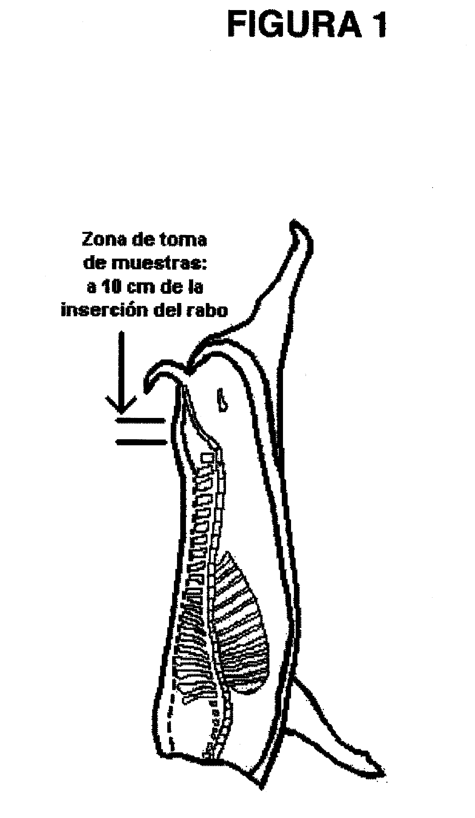

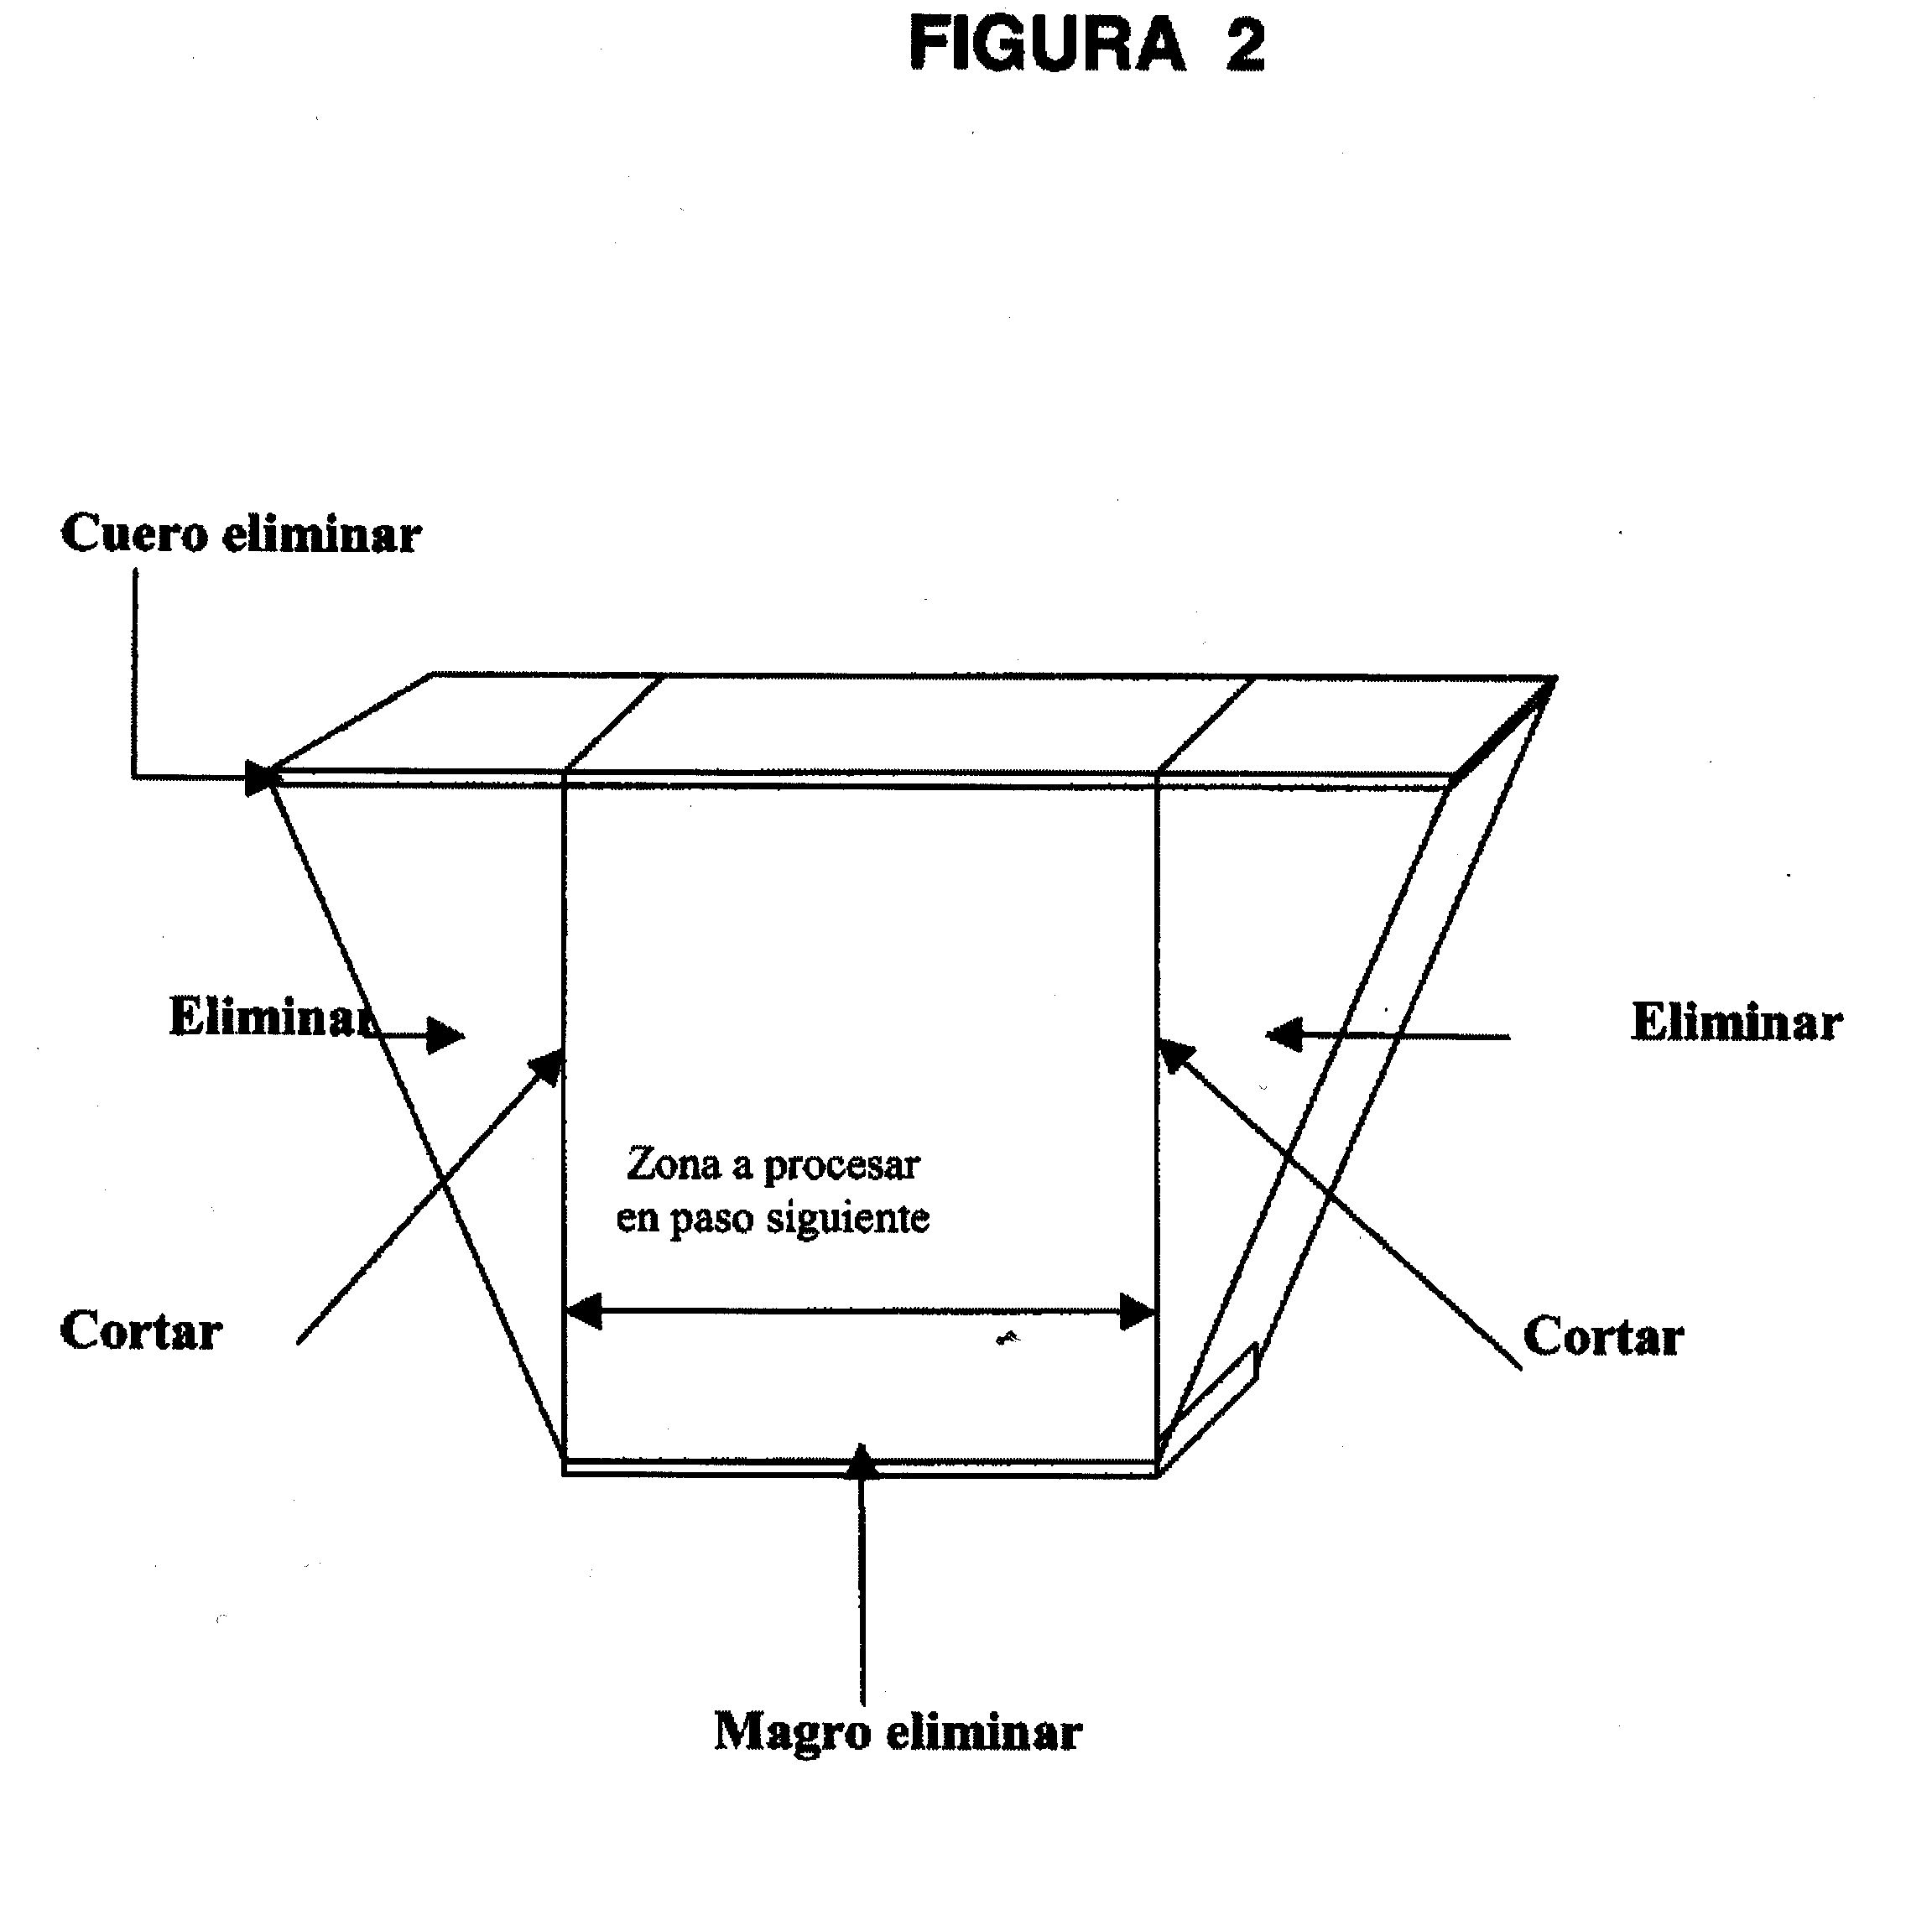

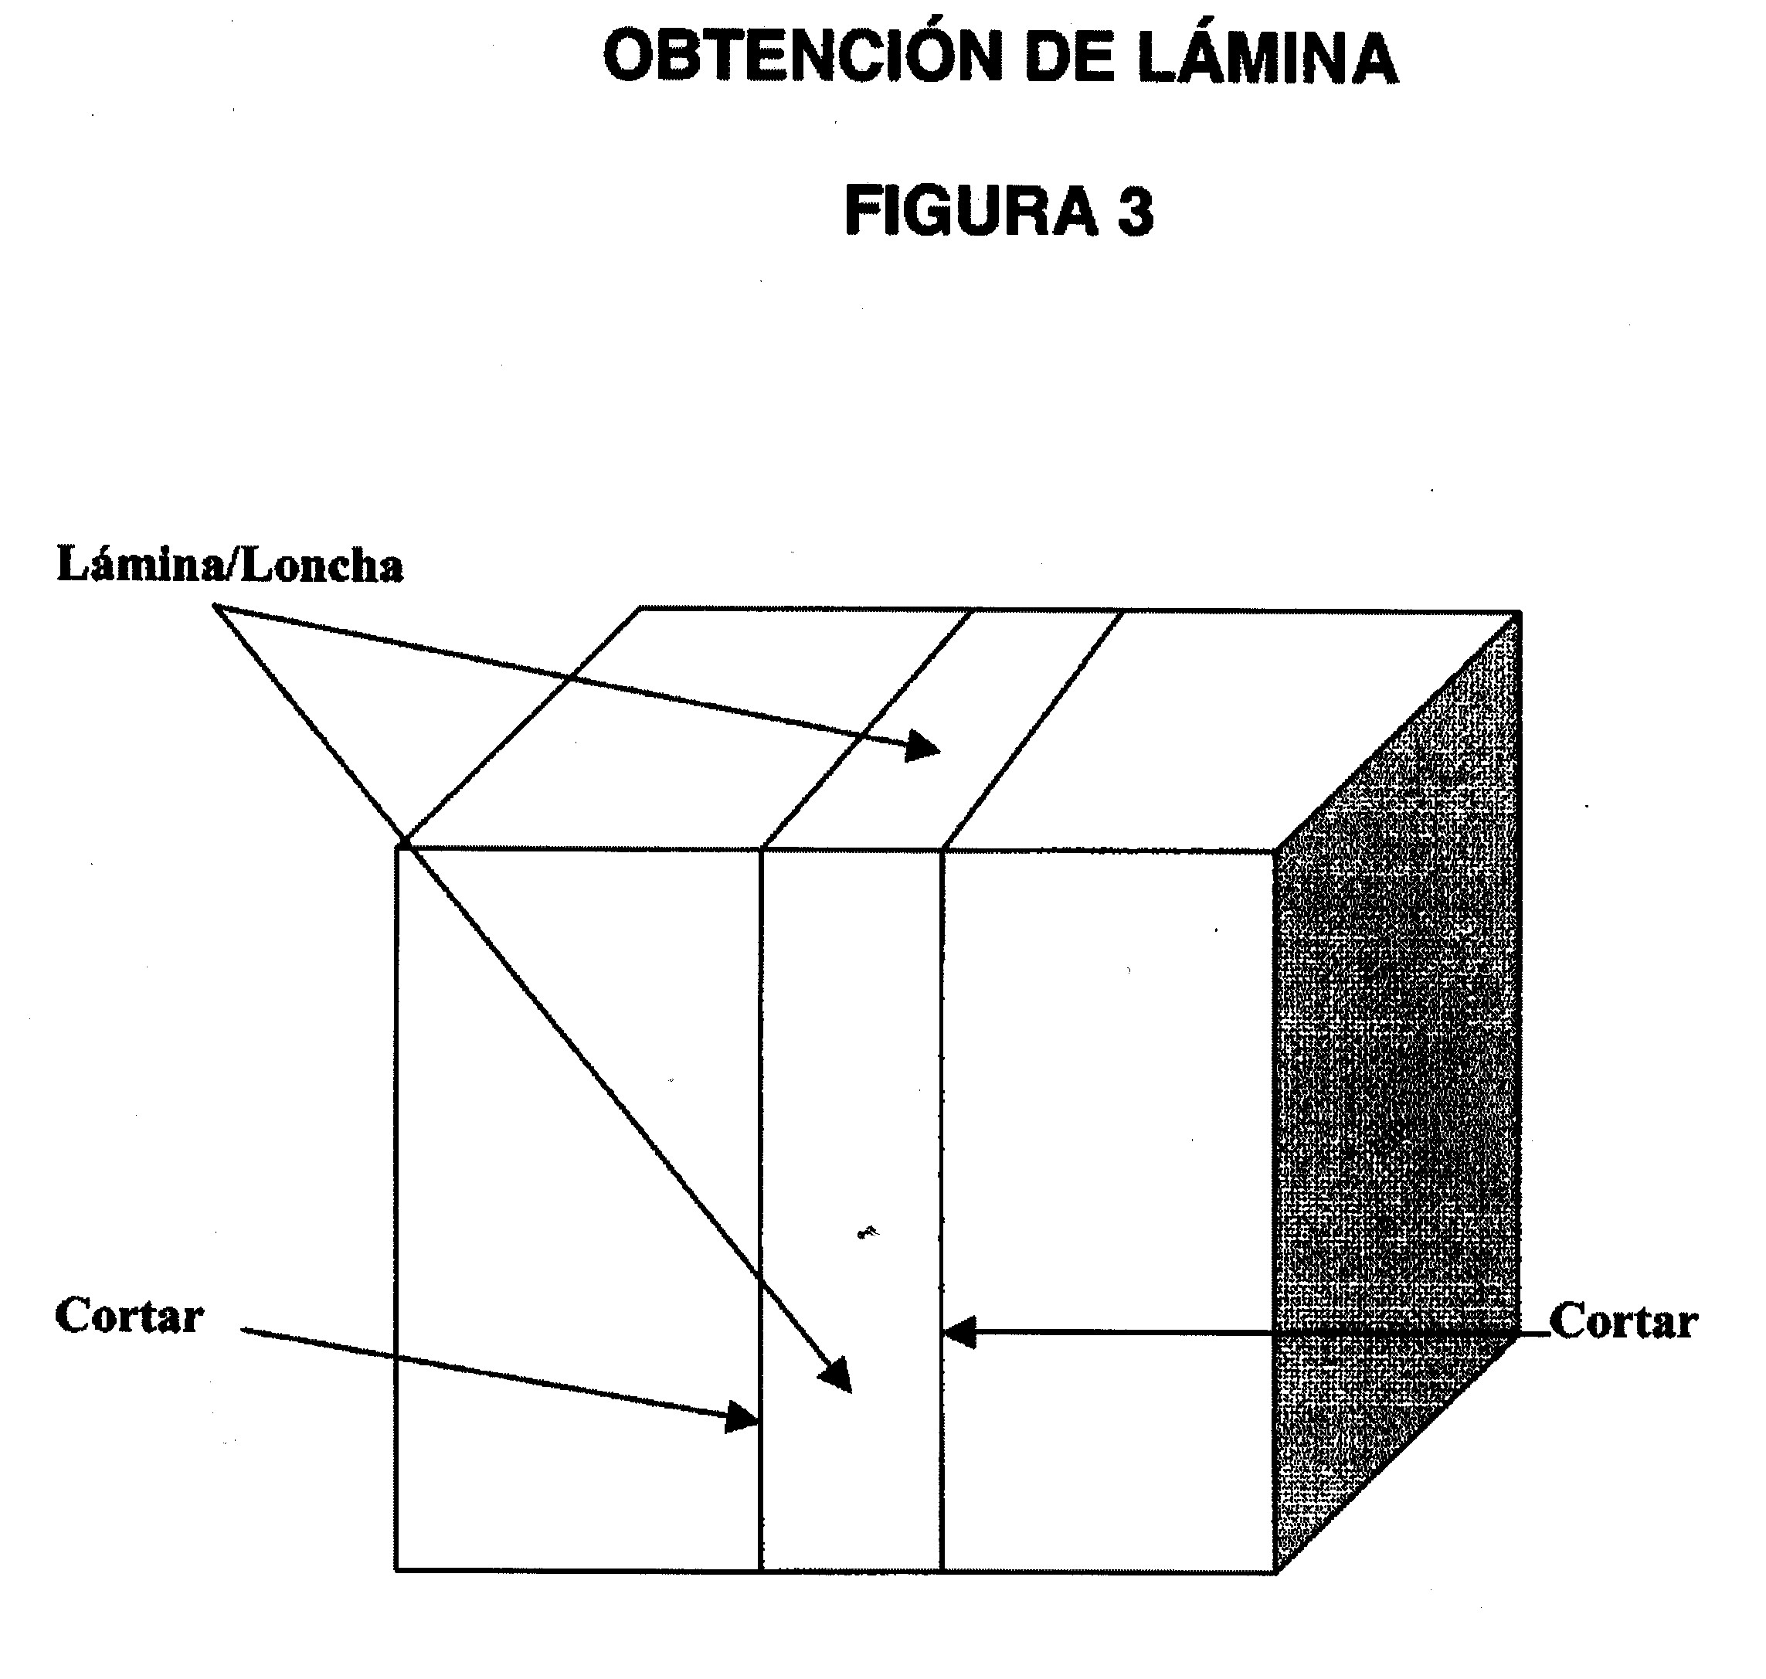

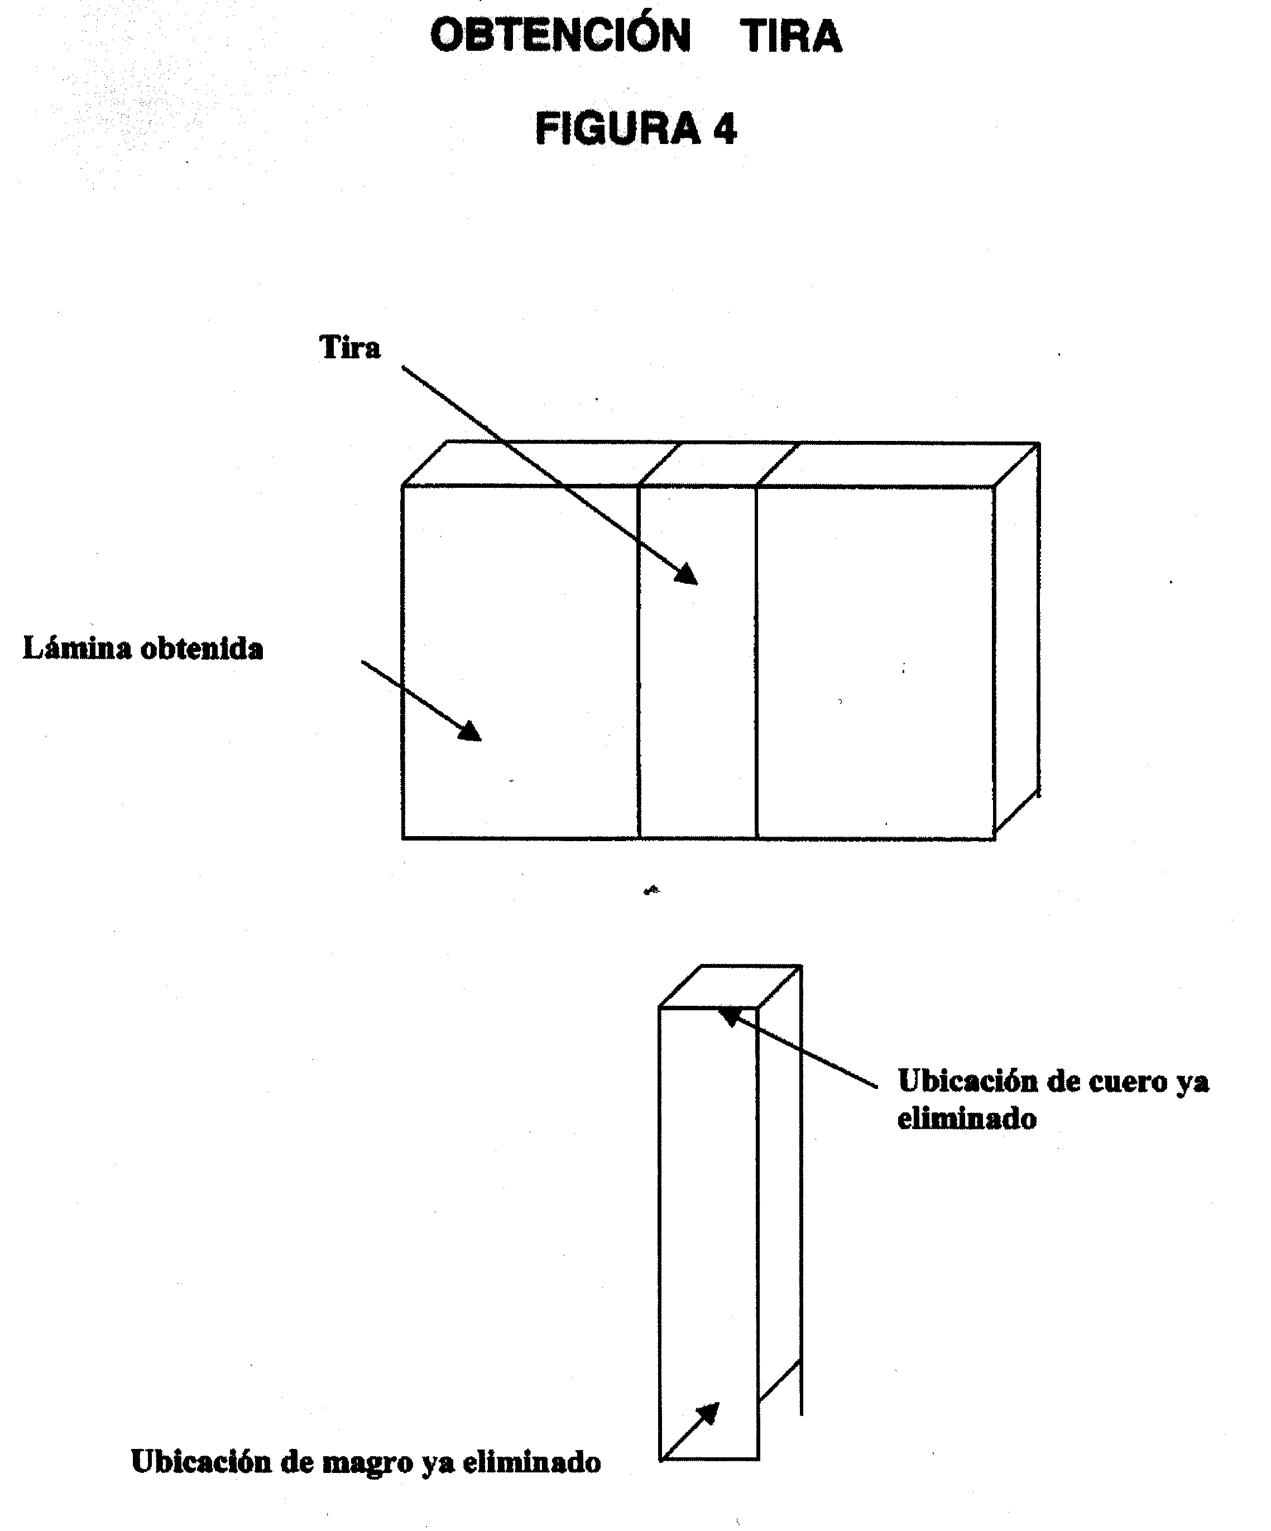

ANEXO 2

Método de análisis para la determinación de la composición de ácidos grasos de los lípidos totales del tejido adiposo subcutáneo de cerdos ibéricos (Cromatografía gaseosa)
1. Principio.-
La alimentación que reciben los cerdos durante su cría y cebo determina en gran medida la composición de la grasa depositada en sus tejidos (adiposo y muscular).
A partir de la muestra representativa del lote de sacrificio, extracción a temperatura ambiente con disolvente o con horno microondas, de los lípidos totales. Obtención de los esteres metílicos de los ácidos grasos por reacción con una solución de hidróxido de potasio y su posterior análisis por cromatografía gas-líquido.
El presente método es aplicable a la determinación de la composición de ácidos grasos de los lípidos totales en el tejido adiposo subcutáneo de cerdos ibéricos mediante cromatografía de gases.

2. Material y aparatos.
2.1 Material auxiliar adecuado.
2.2 Matraz de 125 mL con boca esmerilada.
2.3 Embudos de filtración y medio filtrante.
2.4 Bolsas estériles/asépticas (80 y/o 400 mL) para homogeneizador con o sin filtro y resistentes al disolvente.
2.5 Recipientes para microondas.
2.6 Tubos de ensayo de 5 mL y 10 mL.
2.7 Rotavapor unido a una bomba de vacío y baño de agua.
2.8 Bomba de vacío.
2.9 Centrífuga.
2.10 Cromatógrafo de gases con columna capilar, inyector de división de flujo y detector de ionización de llama.
2.11 Columna capilar con fase estacionaria polar o muy polar.
2.12 Micropipetas.
2.13 Microjeringa para cromatografía de gases.
2.14 Dosificadores.
2.15 Homogeneizador de palas.
2.16 Balanza analítica con precisión de 0,001 g.
2.17 Horno de microondas.
2.18 Picadora.

3. Reactivos.
3.1 Hidróxido de potasio en lentejas, calidad PA.
3.2 Metanol absoluto (99.8%) calidad PA.
3.3 Solución metanólica de hidróxido de potasio 2M: disolver, enfriando, 11,2 g de hidróxido de potasio (3.1) en 100 mL de metanol (3.2). Enfriar a temperatura ambiente.
3.4 Éter dietílico calidad PA, exento de peróxidos y de residuos.
Nota: El éter dietílico es altamente inflamable y puede dar lugar a la formación de peróxidos explosivos.
3.5. n-hexano, calidad PA
3.6. Éter de petróleo calidad, PA
3.7. n-heptano, calidad PA

4. Procedimiento.
4.1 Preparación de la muestra en el laboratorio.
4.1.1 Obtención de tiras: cuando el ejemplar de muestra esté constituido por láminas, de cada una de las láminas recibidas, se cortará en el centro una tira de 2 a 5 mm, conservando piel y magro.
4.1.2 Picado/trituración y homogeneización de tiras: a las tiras obtenidas, se les eliminará únicamente la piel y el magro, y se triturarán/picarán (2.18) y homogeneiza-rán antes de iniciar la obtención de lípidos totales.
4.2 Obtención de lípidos totales:
4.2.1 A temperatura ambiente con disolvente. Pesar, aproximadamente, 50 g de la muestra picada y homogeneizada. Introducirla en una bolsa de plástico estéril/aséptica, resistente al disolvente (2.4) y adicionar de 50 a 80 mL de éter dietílico (3.4). La bolsa se introduce en homogeneizador de palas (2.15) y se activa de 2 a 4 minutos. Transcurrido el tiempo de obtención de lípidos totales, el contenido de la bolsa se filtra (2.3) aun matraz (2.2) para separar el extracto del residuo sólido (tejido conectivo). El matraz con el extracto se lleva a rotavapor, bajo vacío, con baño calefactor entre 40 °C-50 °C (2.7) hasta eliminación del disolvente. De los lípidos totales contenidos en el matraz, una alícuota se trasvasa a viales o tubos de ensayo de 5 mL, mínimo (2.5) para almacenar y conservar, en su caso, en congelador a una temperatura inferior a -10 °C. La otra alícuota se destina a la preparación de los esteres metílicos (4.3).
4.2.2 En horno de microondas.
Pesar, aproximadamente, 5 g de la muestra picada y homogeneizada en un recipiente adecuado (2.5). El recipiente, con la muestra se introduce en el horno microondas (2.17) y se procede a la fusión de la grasa.
Una vez realizada ésta, filtrar si fuera necesario, y trasvasar una alícuota del líquido obtenido a viales o tubos de ensayo de 5 mL, mínimo, (2.6) para almacenar y conservar, en su caso, en congelador a una temperatura inferior a -10 °C. La otra alícuota se destina a la preparación de los esteres metílicos (4.3).
Las condiciones operativas, orientativas, de la extracción con horno microondas son las siguientes:
Cantidad de muestra por recipiente: 5 g
Potencia del horno microondas: al menos 700 w y 2450 MHz, con plato giratorio para que el calentamiento de la muestra sea homogéneo.
N.°de recipientes en cada proceso de extracción: de 9 a 12.
Potencia de funcionamiento: Aproximadamente entre 200 y 250 watios (Descongelación).
Tiempo de funcionamiento: de 8 a 9 minutos.
4.3. Preparación de los esteres metílicos.
En tubo de ensayo de 10 mL (2.6), pesar con precisión de ±0,01g, 0,20 g de los lípidos totales obtenidos según 4.2.1 ó 4.2.2. Añadir 4 mL de disolvente (3.5 ó 3.6 ó 3.7) y agitar suavemente hasta disolución de la grasa. A continuación adicionar 0,2 mL de disolución 2M de KOH en metanol (3.3). Agitar suavemente para favorecer la reacción. Dejar en reposo 30 minutos hasta clarificación total. Decantar la capa superior que es la que contiene los esteres metílicos. Mantener la solución en el frigorífico hasta el análisis cromatográfico. No almacenar la solución más de 12 horas. A continuación, con ayuda de una microjeringa (2.13) tomar como mínimo 0,5 |jL de la fase superior (disolución de los esteres metílicos) e inyectar en el cromatógrafo de gases (2.10).
Nota: si transcurridos los 30 minutos no se obtuvo la clarificación total, centrifugar (2.9) hasta conseguirla, por ejemplo 30 segundos a 2000 r.p.m.
4.4. Cromatografía en fase gaseosa de los esteres metílicos.
A modo de orientación, las condiciones operativas podrían ser las siguientes:
Columna Capilar.
Fase estacionaria: polar o muy polar.
Flujo de gas portador: dependiendo del diámetro interior de la columna.
T.a Horno: desde un mínimo de 160 °C.
T.a Inyector: mínimo 230 °C.
T.a Detector (FID): mínimo 250 °C.
Relación de división de flujo: adecuada para la separación requerida.
Estas condiciones operativas deberán permitir una resolución de los ácidos aráquico y linolénico de, al menos, 1,5.

5. Expresión de resultados.
Se efectuará como % de área de los picos de los siguientes ácidos grasos:
C₁₂₀ Acido Láurico.
C₁₄₀ Acido Mirístico.
C₁₆₀ Acido Palmítico.
C₁₆₁ Acido Palmitoleico (incluidos isómeros).
C₁₇₀ Acido Margárico.
C₁₇₁ Acido Margaroleico.
C₁₈₀ Acido Esteárico.
C₁₈₁ Acido Oleico (incluidos isómeros).
C₁₈₂ Acido Linoleico (incluidos isómeros).
C₁₈₃ Acido Linolénico (incluidos isómeros).
C₂₀₀ Acido Aráquico.
C₂₀₁ Acido Gadoleico.
El total de áreas individuales de tales componentes debe ser el 100%. Cálculo:
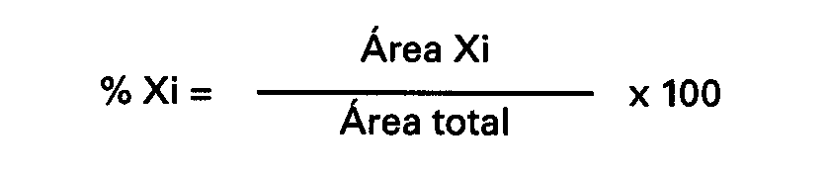

A modo de orientación, ver cromatograma de referencia, para la identificación de los picos. Figura adjunta.
6. Fiabilidad.-Repetibilidad: Precisión bajo condiciones de repetibilidad.
Condiciones de repetibilidad: condiciones bajo las que se obtienen resultados independientes, con el mismo método, sobre idénticas muestras, en el mismo laboratorio, por el mismo operador, y utilizando los mismos equipos de medición, durante un corto intervalo de tiempo.
Reproducibilidad: Precisión bajo condiciones de reproducibilidad.
Condiciones de reproducibilidad: condiciones bajo las cuales los resultados se obtienen con el mismo método sobre muestras idénticas, en laboratorios diferentes, con operadores distintos y utilizando equipos diferentes.
Resultados de un estudio interlaboratorios:
VerTabla adjunta.
7. Referencias.-Norma UNE-EN ISO 5508:1990

